股权方案落地班《股权设计与股权激励实操落地》

**杭州站**

# （第二十期）

**主讲老师：方永飞**（共创会创始人、会长；光华-共创会EMBA教学长；BLM科学经营™首席专家）

**授课对象：**总裁、老板、总经理、高层、财务高管

**企业类型：**不限

**企业大小：**不限

**时间安排：**2022年8月20日9:30至16:30

2022年8月21日9:30至16:30

**地点安排：**待定

**参课费用：**光华赋能通卡门票23张/人

现金票6800元/人 购买学习年卡享受更多优惠

**人数限制：60**

**为什么要听股权课程？**

**中国企业发展三道生死牌**

* **效率低下**

雍员定律、竞低文化、另损法则，压在企业的三大山，拉低企业效率，降低企业利润

* **管理误区**

管理无解，起点在哪里？出路在何方？

* **发展瓶颈**

开十个店赚钱，20个店保本，30个店就亏钱

**引言**

* 当你想给公司导入股权激励，不知：

什么时候分，分给谁，分多少，怎么办？

* 合伙创业已经成为成功企业标配，

如何用股权引进牛人，并进行合理的股权分配？

* 股权作为企业原生性的底层能量，

如何利用股权为公司和员工赋能？

* 股权设计要规避的十大陷阱，

你中招了吗？

* 如何像任正非一样

在不控股的情况下，控制公司？

* 不舍得用现有的资金去激励员工？

花式期权教你如何用明天的钱激励今天的员工，助力企业倍速发展。

**课程大纲 Outline**

**一、开放的力量**（价值★★★★☆ 爆点88℃）

**解读两种不同的企业底层架构、机制与制度、现金流与利润、加法思维与减法思维。**

**学习用开放的、长远的眼光去发展企业。**

**精彩一览：**

传统企业的高管在离职创业时会从原公司带走两样东西，一个是人才，一个是资源。高管离职创业，尤其是创始人分裂做同类型的公司是最危险的，比一个强大的对手可怕得多。

**二、股权设计**（价值指数★★★★★ 爆点100℃）

**解读有关裂变公司、股权分配、股权赋能、股权十大陷阱、股权顶层设计以及相关法律与案例。**

**精彩一览：**

合伙创业已经成为成功企业标配，如何用股权引进牛人，并进行合理的股权分配？如何利用股权为公司和员工赋能？如何在不控股的情况下，控制公司？

**三、股权激励**（价值指数★★★★★ 爆点100℃）

**花样期权激励的九大步骤**

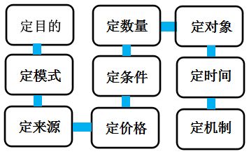

**学会用明天的钱激励今天的员工，与员工利益捆绑，激发员工主人翁意识。**

**精彩一览：**

解读股权激励工具、九大激励步骤，掌握花样期权、分红期权池、超额（量）分红权等实战激励方式。

重点分享增量分红、虚拟股权池、阿米巴模式等实际落地的操作。

**四、公司治理结构**（价值指数★★★★☆ 爆点90℃）

**法人治理结构的基本构成、权限划分、权力制衡及股东会议与董事会决议。**

**精彩一览：**

了解法人治理的基本构成，学习如何制衡公司的各方权力、把控公司主导权，掌握股东会议以及董事会决议正确的“打开方式”。

**案例实战**（价值★★★★☆ 爆点100℃）

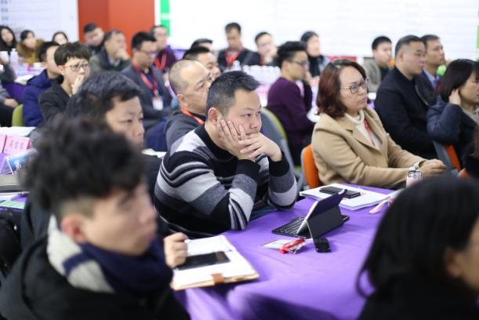 

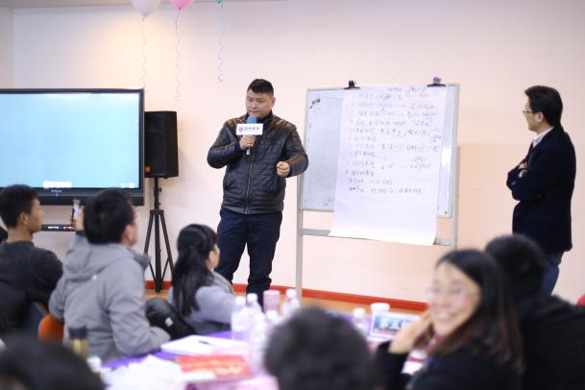 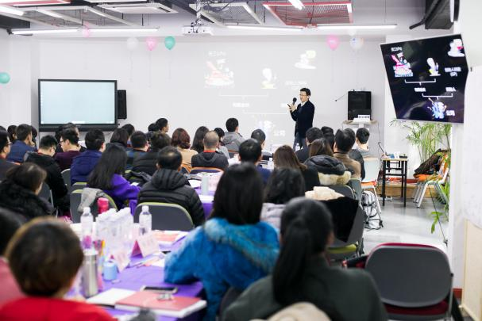

**学员项目嵌套股权设计：现场设计，实时点评，学以致用，带方案回家，多赢。**

**精彩一览：**

在案例实战环节，我们引入学员项目分享+股权设计实战嵌套+小组智囊团+现场点评+方案带回家的方式。

**你能获得什么？**

1. 千余张PPT海量干货呈现 股权课程上，不仅有方永飞教授毫无保留地传授呕心沥血制作的千余张PPT，更有资深专家亲临现场，让你完成从0到1的完美蜕变！
2. 资深专家亲临指导 对话资深专家导师，了解新锐企业实战情景，借鉴吸收，运用到自己的企业。
3. 实战型股权干货100%还原，不论你要融资还是解决股权分配问题，现场干货100%原滋原味呈现。
4. 大咖导师一对一交流机会与大咖导师深入交流，解除心中疑惑，收获股权战略实战方法。
5. 二天导师集中特训，持续的头脑风暴，海量的知识激荡，给你最极致的学习体验。
6. 小组PK制实战学习，按行业分组，沙龙式教学，组内思维碰撞，台上轮流分享，站台的过程也是巩固知识的过程。
7. 百人精英学习圈，持续震荡的班级学习圈，相互切磋，群策群力，沉淀知识见解，收获精英人脉。

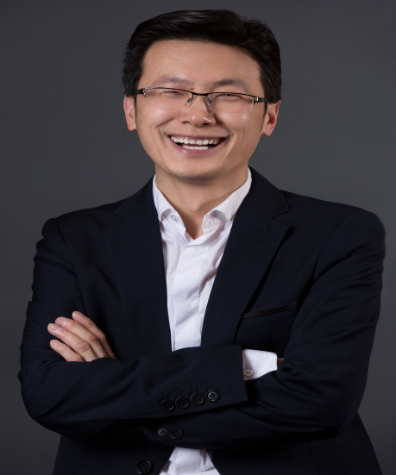

**方永飞**

**共创会创始人、会长；光华-共创会EMBA教学长；BLM科学经营™首席专家**

**资历背景**

1. 企业BLM科学经营™、绩效飞轮®首席专家
2. 光华赋能董事长、集盒商学APP创始人
3. 共创会创始人、会长；光华-共创会EMBA教学长
4. 浙江省第一批管理对标省级专家
5. 杭州市电商专委会副主任；原浙江大学主讲教授
6. 著作有《赢在中层》、《顶尖销售》、《消费即创业》、《回归经营》、《自组织》、《开放的力量》、《人才大厦》等等

**授课风格**

他一直都是一个践行者，孜孜以求引领与实践新商业文明，创办的公司也一直都是小而美的典范，他一直用实践去尝试哪种企业模式最给力！方永飞教授的课嬉笑怒骂，妙趣横生，人称管理界的郭德纲，与外貌无关。他的一席话，一堂课，一即一切。

**授课经验**

结合移动互联网，方老师颠覆性的推出了助推中小企业管理系统发展的云管理平台—共同体GTT云管理平台，有效的帮助企业解决了绩效管理和员工职业化发展的两大痛点。同时，GTT也被认为是OA的终结者。

**课程预告**

**时间：**2022年8月27日（周六）

**课题：**《现代企业高效档案管理实务》

**主讲：**梁若冰（原58到家海外业务负责人、智联招聘内训业务负责人）